Конспект познавательного занятия в старшей группе по теме
«Птицы в лесу»
подготовила и провела воспитатель Зюрина Елена Августовна

Цель: закрепить знания детей о птицах, учить называть и узнавать их. Выяснить чем питаются, как приспособились к сезонно-меняющимся условиям природы.

Задачи: формировать представление о том, что зима- очень трудный период для птиц: мало корма, нет насекомых, холодно, короткий день. Разные птицы по-разному приспособились к жизни в зимнее время: одни, которые кормятся насекомыми, улетают в теплые края - это перелётные птицы, другие, зимующие, кормятся семенами растений, остатками пищи человека, приближаются к его жилью. Воспитывать сочувствие, доброжелательное отношение к птицам, желание подкармливать их в зимнее время года.

Ход занятия.
Организационный момент
Солнышко, солнышко в небе свети (дети тянутся руками вверх)
Яркие лучики нам протяни (вытягивают руки вперёд ладошками вверх)
Руки мы вложим в ладоши твои (разбиваются на пары, протягивают друг другу руки)
Нас покружи, оторвав от земли (кружатся парами)
Вместе с тобой мы пойдём на лужок
Там все мы встанем дружно в кружок (образовывают круг)
С песнями водим мы хоровод
Солнышко с нами по кругу идёт (идут по кругу)
Хлопают радостно наши ладошки (хлопают в ладоши)
Быстро шагают резвые ножки ( на месте топают )
Солнышко скрылось, ушло на покой (приседают, голову прячут руками, затем руки по щеку)
Мы же на место сядем с тобой (тихо спокойно садятся на свои места)
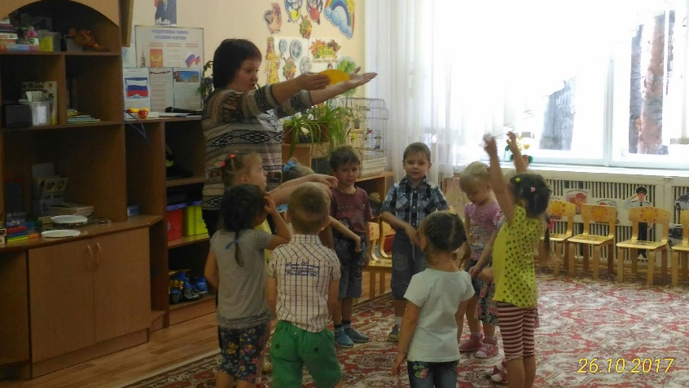
(Раздаётся стук)

Воспитатель: Ребята, к нам кто-то спешит
(Входит Баба Яга)
Баба Яга: Ой ребята, беда, беда какая!
Воспитатель: Здравствуй Б.Я.! Что случилось?
Баба Яга: Ах, ребята, я так разволновалась, что даже с вами поздороваться забыла. Здравствуйте, мои милые, здравствуйте, мои хорошие.
Воспитатель: Баба Яга, объясни нам, что случилось?
Баба Яга: Вот я и говорю - беда. Моя избушка стоит в дремучем лесу. Всё лето и ранней осенью звонко щебетали, свистели, цокали на разные голоса птицы. Ой, как же они красиво пели! А сегодня вышла в лес, а птицы то не поют. Дятел иногда постучит по дереву и всё. Вот, беда-то, какая птицы пропали (плачет)
Воспитатель: Баба Яга, ты не расстраивайся, мы сейчас с ребятами тебе всё расскажем. Ребята, как вы думаете, куда могли пропасть птицы? (ответы детей) Действительно, многие птицы осенью улетают. Ребята, а как эти птицы называются? (ответы детей)
Баба Яга: Какие- такие перелётные?
Дети: Это птицы которые осенью улетают в тёплые края, а весной возвращаются.
Воспитатель: Каких перелётных птиц вы знаете?
(выставляются картинки)
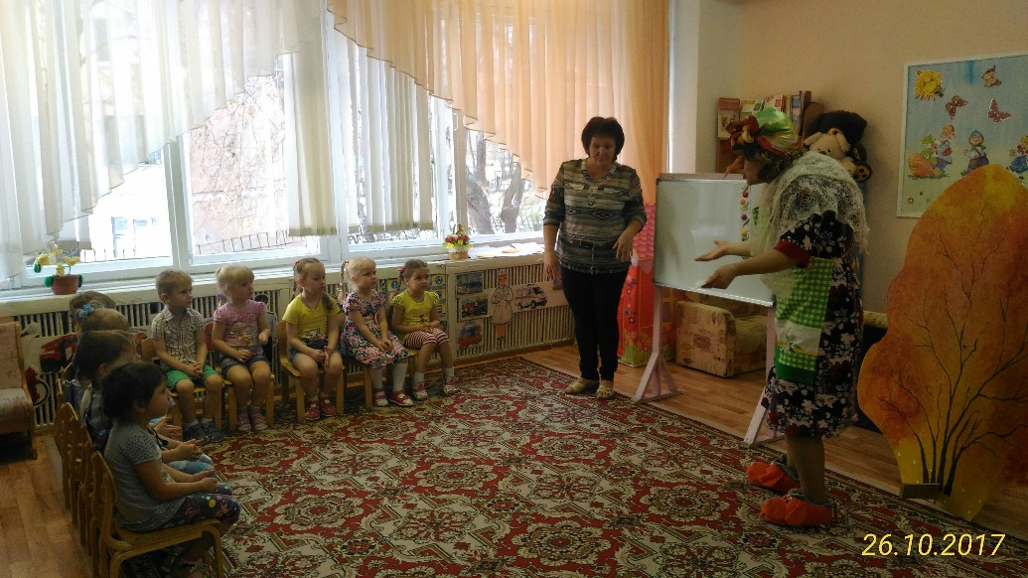
Баба Яга: А почему они улетают, замёрзнуть боятся что ли?
Дети: Им есть нечего.
Баба Яга: Ой сказали бы вы мне раньше, разве ж я бы их не накормила. Наварила бы каши, напекла бы пирогов. Грибочков бы пожарила (достаёт мухоморы).
Воспитатель: Ребята, как вы думаете, стали бы грачи, ласточки, соловьи есть кашу да пироги?
Дети: Нет. Они питаются насекомыми, червяками, а осенью насекомые погибают или прячутся под кору деревьев.
Воспитатель: Вот поэтому осенью птицы собираются в стаи и летят в теплые края. Но многие птицы остаются. Как они называются?
Дети: Зимующие.
Баба Яга: Зимующие? А каких зимующих птиц вы знаете? (ответы детей)
Воспитатель: Ребята, а сейчас я предлагаю вам поиграть.
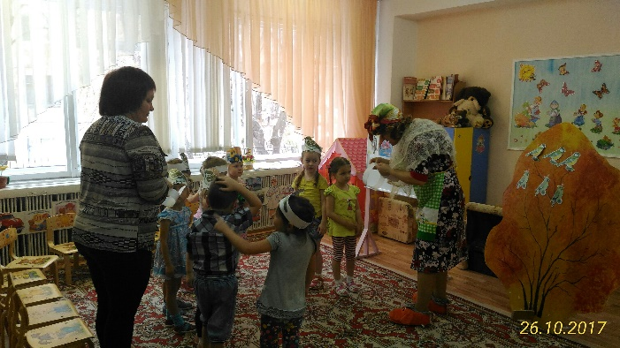
Физминутка « Скачет шустрая синица»
Скачет шустрая синица, (Прыжки на месте на двух ногах.)
Ей на месте не сидится, (Прыжки на месте на левой ноге.)
Прыг-скок, прыг-скок, (Прыжки на месте на правой ноге.)
Завертелась, как волчок. (Кружимся на месте.)
Вот присела на минутку, (Присели.)
Почесала клювом грудку, (Встали, наклоны головы влево, вправо.)
И с дорожки — на плетень, (Прыжки на месте на левой ноге.)
Тири-тири, (Прыжки на месте на правой ноге.)
Тень-тень-тень! (Прыжки на месте на двух ногах.)

Баба Яга: Если перелётные птицы питаются мошками, жучками, да комариками, тогда чем питаются зимующие птицы? (ответы детей)
Баба Яга: Какие вы молодцы. Всё знаете. Ну тогда решите мою задачку. (счет до трёх, столько – сколько, поровну, больше - меньше)
«Прилетели к нам синички,
Развесёлые сестрички.
Сколько здесь их посмотри,
Посчитаем: один, два, три.
А потом к нам прилетели
С хохолками свиристели.
Сколько здесь их посмотри.
Посчитаем: один, два, три.»
Баба Яга: А теперь отгадайте загадки
Красногрудый, чернокрылый,
Любит зернышки клевать,
С первым снегом на рябине
Он появится опять.
(Снегирь)

Непоседа пестрая,
Птица длиннохвостая,
Птица говорливая,
Самая болтливая.
(Сорока)

Хоть я не молоток -
По дереву стучу:
В нем каждый уголок
Обследовать хочу.
Хожу я в шапке красной
И акробат прекрасный.
(Дятел)

Чик-чирик!
К зернышкам прыг!
Клюй, не робей!
Кто это?
(Воробей)

Баба Яга: А давайте мы с вами поиграем в игру «Воробушки и автомобиль»
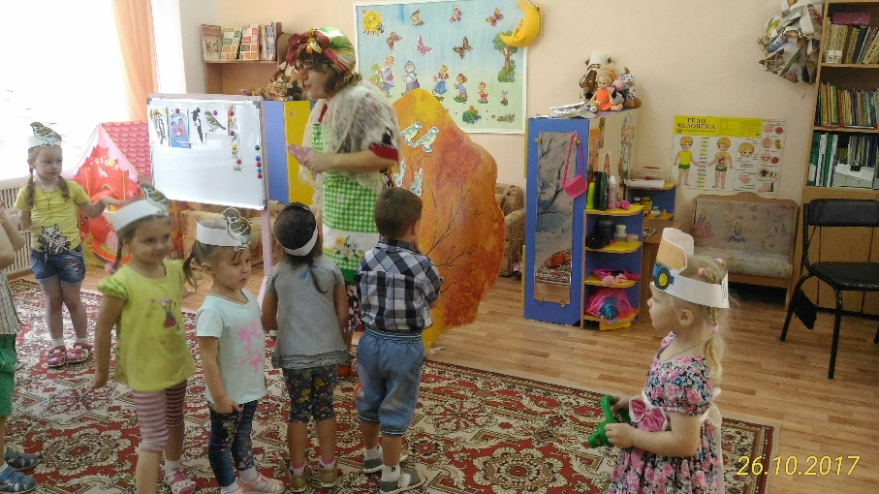
«Воробушки летали,
Зернышки себе искали.
Очень кушать захотели,
На дороге присели.
Стали зёрнышки клевать
И друг друга зазывать.
Чик-чирик, чик-чирик.
Вдруг поехал грузовик.
Воробьишки улетели
И на веточки присели.
Никого не задавил
Вдаль куда-то укатил.»
Воспитатель: Трудно приходится птицам зимой. Поэтому лесные птицы перебираются поближе к человеку. Люди не оставляют в беде птиц, подкармливают их, не зря в народе говорят: «Сытой птице и мороз не страшен, а голодную - и мороз убьёт»
Баба Яга: А что мне сделать, чтобы птицы не улетали от моей избушки?
Дети: Надо рядом с избушкой повесить кормушку и подкармливать птиц.
Баба Яга: Кормушку?! А что это такое и как её сделать?
Воспитатель: Кормушка - это птичья столовая. А сделать нам помогут родители ребят. Приглашаем родителей помочь нам в изготовлении кормушек.
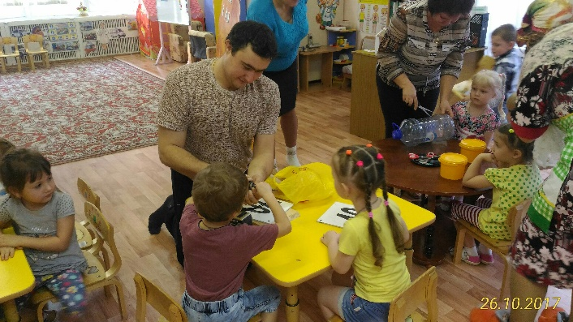
Взаимодействие с родителями ( участники родители и дети): «Изготовление кормушек»
Далее Баба Яга берёт одну кормушку, прощается с ребятами и уходит.

